**Руководство пользователя**

**Telegram-бот для шведского стола**

Киров, 2024 г.

**Содержание**

Введение 3

1.1 Область применения 3

1.2 Краткое описание возможностей 3

1.3 Уровень подготовки пользователя 4

1.4 Перечень эксплуатационной документации, с которыми необходимо ознакомиться пользователю 4

2 Назначения и условия применения 6

2.1 Виды деятельности, функции, для автоматизации которых предназначено данное средство автоматизации 6

2.2 Условия, при соблюдении (выполнении, наступлении) которых обеспечивается применение средства автоматизации в соответствии с назначением 6

3 Подготовка к работе 7

3.1 Состав и содержание дистрибутивного носителя данных 7

3.2 Порядок загрузки данных и программ 7

3.3 Порядок проверки работоспособности 7

4 Описание операций 8

4.1 Описание всех выполняемых функций задач, комплексов задач, процедур 8

5 Аварийные ситуации 16

5.1 Действия в случае несоблюдения условий выполнения технологического процесса, в том числе при длительных отказах технических средств 16

5.2 Действия по восстановлению программ и/или данных при отказе магнитных носителей или обнаружении ошибок в данных 16

5.3 Действия в случаях обнаружении несанкционированного вмешательства в данные 17

6 Рекомендации к освоению 18

# Введение

Данный документ является руководством пользователя Telegram-бота для шведского стола.

## Область применения

Данный Telegram-бот предназначен для людей, работающих в сфере обслуживания, которые нуждаются в автоматизации некоторых процессов, а точнее для перевода с письменного вида заполнения бумаг о заказе блюда на онлайн-формат. В Telegram-боте пользователю доступны следующие возможности: заказ блюд и администрирование всем процессом подачи, заказов и заявок. Telegram-бот для шведского стола повышает эффективность работы и автоматизирует учет заказов.

## Краткое описание возможностей

Telegram-бот включает в себя следующие возможности:

* Авторизация:

Авторизация пользователей с фиксированной датой выезда, по истечении даты выезда будет выполнен автоматический выход из аккаунта «шведский стол»

* Заказ блюд:

Просмотр меню, возможность выбрать блюдо и сделать заказ на завтрак, обед или ужин.

* Отмена заказа:

Возможность отменить заказ, если он был ранее создан, для этого пользователю необходимо ввести номер заказа из предложенных активных его заказов. Отмена заказа возможно в течение часа после его создания.

* Просмотр заявок на авторизацию:

В панели администратора есть возможность просматривать заявки пользователей на авторизацию, а также принимать их, либо отклонять.

* Просмотр заказов:

Возможность просматривать администратору заказы в ожидании, одобрять или отклонять их, а также просматривать отмененные заказы пользователей с целью подтверждения их удаления.

* Просмотр пользователей:

Возможность просматривать администратору список активных пользователей, авторизованных в Telegram-боте для шведского стола и удалять их.

* Просмотр пользователей:

В панели администратора есть возможность создавать отчет со всеми процессами внутри бота. Процессы включают в себя заказанные блюда на определенный столик на момент создания отчета с указанием пользователей и их статистику. Отчет предназначен для кухни.

## 1.3 Уровень подготовки пользователя

Уровень подготовки пользователя для Telegram-бота – начальный. Пользователь может использовать Telegram-бот, не имея никаких специальных навыков. Достаточно базовых навыков работы на мобильном устройстве или персональном компьютере, знание терминов (мышь, клавиатура, тачпад и т.д.).

## Перечень эксплуатационной документации, с которыми необходимо ознакомиться пользователю

Данный Telegram-бот имеет перечень следующих документов:

* аналитическая записка;
* техническое задания;
* технический проект;
* руководство пользователя (данный документ);
* руководство программиста;
* проверка методики испытаний.

# Назначения и условия применения

## Виды деятельности, функции, для автоматизации которых предназначено данное средство автоматизации

Данный Telegram-бот предназначен для автоматизации процессов, необходимых для функционирования столовой в санатории: отслеживание и учет заказов блюд, пользователей и управление «системой» обслуживания.

## Условия, при соблюдении (выполнении, наступлении) которых обеспечивается применение средства автоматизации в соответствии с назначением

Для стабильной работы персональный компьютер должен соответствовать следующим минимальным системным требованиям:

* операционная система – Windows 7 / macOS 10.12 и новее;
* монитор;
* компьютерная мышь.

Для стабильной работы мобильное устройство должно соответствовать следующим минимальным системным требованиям:

* Android версии 6 и выше/ IOS 9.0 / iPadOS 9.0 и выше.

# Подготовка к работе

## Состав и содержание дистрибутивного носителя данных

Все необходимые файлы для запуска программы хранятся на Git, ссылка - <https://github.com/MonsiQ/TGbot_SHVED_STOL.git>.

## Порядок загрузки данных и программ

Чтобы запустить программу, необходимо выполнить следующие действия:

1. Перейти по ссылке выше.
2. Скачать файлы для запуска.
3. Импортировать файл базы данных в PostgreSQL.
4. Запустить исполняемый файл.

## Порядок проверки работоспособности

Порядок проверки работоспособности:

* при запуске программы «main.py» пользователь должен убедиться, что запуск происходит без ошибок и программа не прекращает свою работу.
* далее следует проверить работоспособность Telegram-бота путем выполнения базовых действий, пройтись по функционалу Telegram-бота для шведского стола;
* если пользователь обнаружит какие-либо проблемы при использовании приложения, то необходимо обратиться к руководству пользователя.

# Описание операций

## Описание всех выполняемых функций задач, комплексов задач, процедур

Пользователю предоставлены следующие возможности:

Меню: просматриваемый список блюд, которые находятся в наличии, каждое блюдо имеет свой номер.

Заказ: заказ блюд, имеющих свой номер из списка меню на определенное время приема пищи (завтрак, обед, ужин) с напоминанием о прикрепленном номере столика за пользователем.

Отмена заказа: просмотр активных заказов пользователя и возможность подачи заявки на отмену заказа, возможность отмены действует в течение часа после создания заказа.

Заявки: список заявок пользователей на авторизацию с возможностью одобрения и прикрепления столика или отклонение заявки. Содержит в себе ID клиента, ФИО и дату выезда.

Заказы в ожидании: список заказов пользователей, находящихся в ожидании одобрения, возможность отклонить или одобрить заказ. Содержит в себе ID заявки, ID клиента, номер блюда, дата и время подачи.

Отмененные заказы: просматриваемый список отмененных заказов пользователей, ожидающих подтверждения об удалении их заказа. Содержит в себе ID заявки, ID клиента, номер блюда, дата и время подачи.

Пользователи: просматриваемый список активных пользователей, чья дата выезда не истекла, возможность удалить пользователя со всеми его заказами. Содержит в себе ID пользователя, ФИО и дату выезда.

Отчет: создание отчета с следующим содержанием: общее количество авторизованных пользователей, общее количество блюд в меню, общее количество заказов, заказанные блюда и их название с количеством, информация о заказах пользователя с содержанием такой информации, как имя пользователя, название блюда, дата подачи, время подачи, номер стола и номер места за столом.

* 1. **Описание операций технологического процесса обработки данных, необходимых для выполнения функций, комплексов задач (задач), процедур**

Ниже представлены экранные формы с пояснениями.

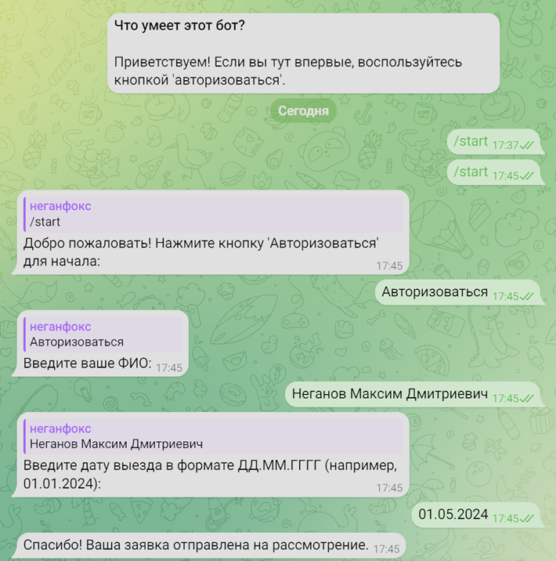

Рисунок 1 – Вид регистрации пользователя в Telegram-боте

При запуске Telegram-бота предлагается авторизоваться, с указанием ФИО и даты выезда, если ранее аккаунт не был создан. После одобрения заявки на авторизацию, данные пользователя записываются в базу данных. Сам Telegram-бот написан при помощи библиотеки telebot с использованием datetime и xlwt для создания отчета.

В Telegram-боте есть три главные кнопки «Меню», «Заказать», «Отменить заказ», при нажатии на которые происходят соответствующие действия.

При нажатии на кнопку «Меню», бот присылает сообщение со списком доступным блюд и их номером. В меню можно подобрать для себя комплект пищи для завтрака, обеда или ужина.

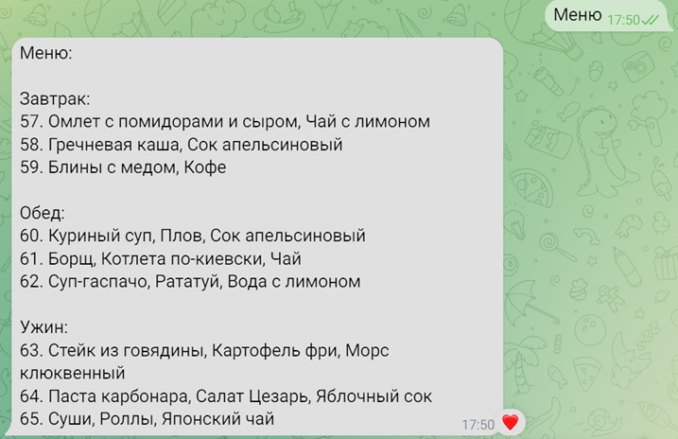

Рисунок 2 – Вид просмотра доступного меню

При нажатии на кнопку «Заказать» предлагается выбрать время приема пищи на завтрак, обед или ужин. После выбора времени приема пользователю доступен просмотр меню на выбранное время и выбор номер блюда для заказа. После одобрения заявки, заказ пользователя заносится в базу данных.

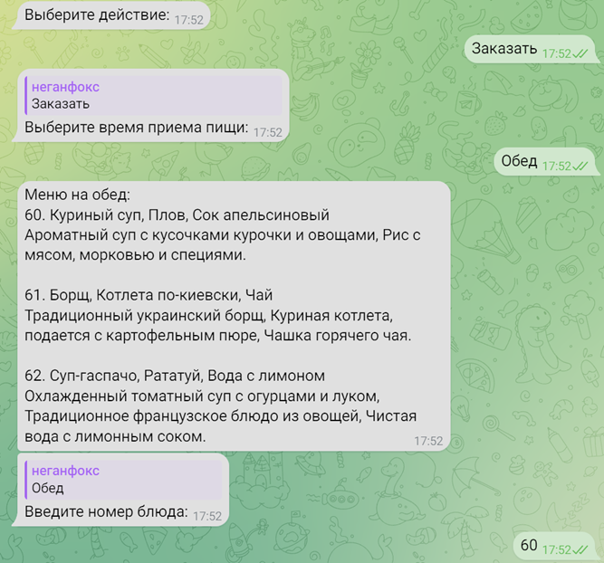

Рисунок 3 – Вид создания заказа пользователем

При нажатии на кнопку «Отменить заказ» бот высылает пользователю его активные заказы и предлагает выбор заказа для отмены. Если истекло время отмены заказа, то совершить данное действие не получится.

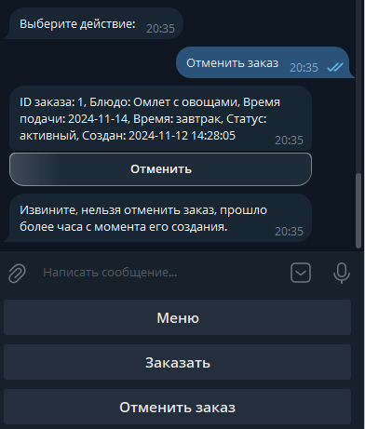

Рисунок 4 – Вид отмены заказа пользователем

Далее админ-панель, вход осуществляется через команду «/admin» с вводом пароля.

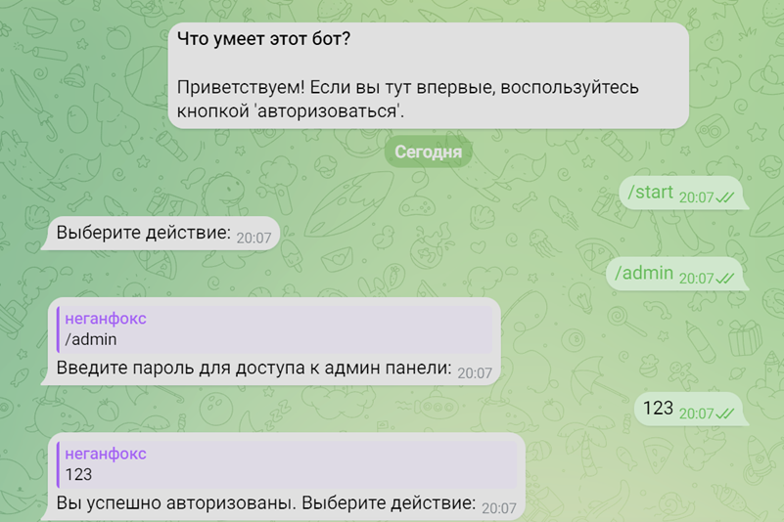

Рисунок 5 – Вид авторизации в админ-панель

После успешного входа становятся доступны следующие кнопки: просмотр заявок, просмотр заказов, пользователи, сделать отчёт.

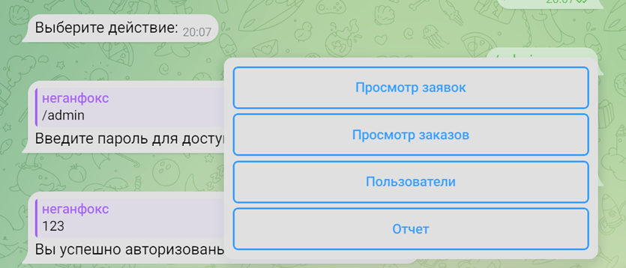

Рисунок 6 – Вид меню админ-панели

При нажатии на кнопку «Просмотр заявок» бот высылает все заявки, требующие одобрения или отклонения со стороны администратора, в базе данных пользователь до одобрения его заявки помечен статусом «в ожидании», после одобрения «Активный». Если заявка пользователя одобрена, администратору предлагается выбор свободного стола со свободными местами, стол будет прикреплен к пользователю.

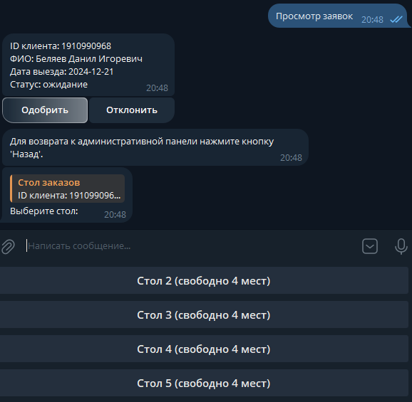

Рисунок 7 – Вид просмотра заявок в админ-панели

При нажатии на кнопку «Просмотр заказов» администратору предлагается выбор между просмотром активных заказов, заказов в ожидании и отмененных заказов. В активных заказах можно просматривать действующие заказы пользователей и отменять их. В заказах в ожидании можно просматривать заказы, требующие одобрения со стороны администратора для их активации. В отмененных заказах можно подтверждать удаление заказа от пользователя.

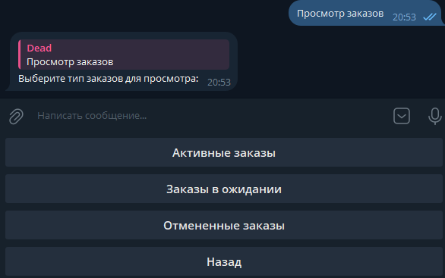

Рисунок 8 – Вид просмотра заказов в админ-панели

При нажатии на кнопку «Пользователи» бот высылает список всех активных пользователей, чья дата выезда еще не истекла и предлагает возможность удалить их аккаунт с подтверждением. При удалении пользователя все его существующие заказы удаляются из базы данных, а также освобождается стол и место, которое он занимал.

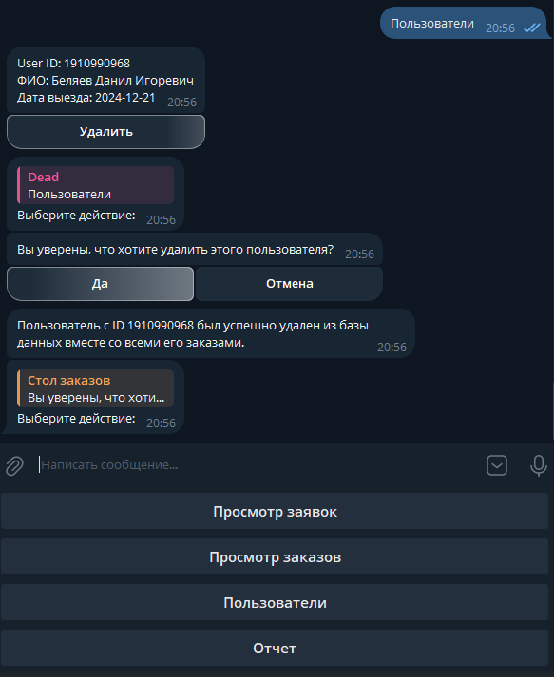

Рисунок 9 – Вид просмотра пользователей в админ-панели

При нажатии на кнопку «Отчет» бот высылает сгенерированный отчет в формате «.xls».

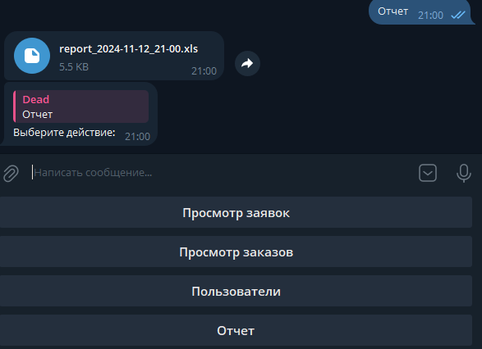

Рисунок 9 – Вид получения сгенерированного отчета в админ-панели

В сгенерированном отчете имеется информация по общему количество пользователей, заказов и блюд в меню, а также заказанные блюда с их количеством и названием. Ниже располагается информация о заказах пользователя с его данными, названием блюда и временем. Информация в отчете берется запросом с таблиц пользователей, блюд и столов в базе данных.

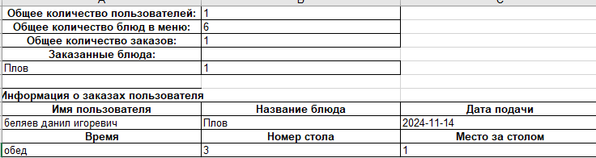

Рисунок 10 – Вид сгенерированного отчета в админ-панели

# Аварийные ситуации

## Действия в случае несоблюдения условий выполнения технологического процесса, в том числе при длительных отказах технических средств

При неверных действиях пользователя необходимо выполнить следующее:

* прекратить работу и остановить технологический процесс;
* определить причину несоблюдения условий выполнения и/или отказа технических средств;
* проанализировать возможные варианты для устранения проблемы;
* предпринять необходимые действия для восстановления работоспособности технических средств или восстановления нормального выполнения технологического процесса;
* при необходимости обратиться к специалистам по техническому обслуживанию и ремонту.

## Действия по восстановлению программ и/или данных при отказе магнитных носителей или обнаружении ошибок в данных

В случае обнаружения ошибок необходимо выполнить следующее:

* проанализировать причины отказа и/или ошибок в данных;
* восстановить данные из резервных копий, если они имеются;
* при необходимости провести процесс восстановления программного обеспечения;
* принять меры для предотвращения повторного возникновения аналогичных ситуаций.

## Действия в случаях обнаружении несанкционированного вмешательства в данные

В случае обнаружения несанкционированного вмешательства в данные необходимо выполнить следующее:

* незамедлительно принять меры для предотвращения дальнейшего несанкционированного доступа;
* зафиксировать и сохранить информацию о случившемся инциденте;
* провести расследование для выяснения причин и обстоятельств инцидента;
* принять меры по восстановлению целостности данных и обеспечению безопасности системы.
  1. **Действия в других аварийных ситуациях**

В случае возникновения других аварийных ситуаций при работе с программой необходимо выполнить следующее:

* определить природу и причины аварийной ситуации;
* принять меры для предотвращения распространения аварийной ситуации и минимизации возможного ущерба;
* сообщить о произошедшем руководству и заинтересованным сторонам;
* восстановить работоспособность системы и возобновить технологический процесс.

# Рекомендации к освоению

Для успешного освоения работы с Telegram-ботом для шведского стола внимательно изучите предоставленные документы.